

UNIVERSIDADE FEDERAL DE SANTA CATARINA

CENTRO DE CIÊNCIAS, TECNOLOGIAS E SAÚDE DO CAMPUS ARARANGUÁ CURSO DE GRADUAÇÃO EM ENGENHARIA DE COMPUTAÇÃO

MATHEUS ROSSETTI

RIAN TURIBIO

**FUNDAMENTOS DE CONTROLE - GRUPO 04**

Araranguá

2021

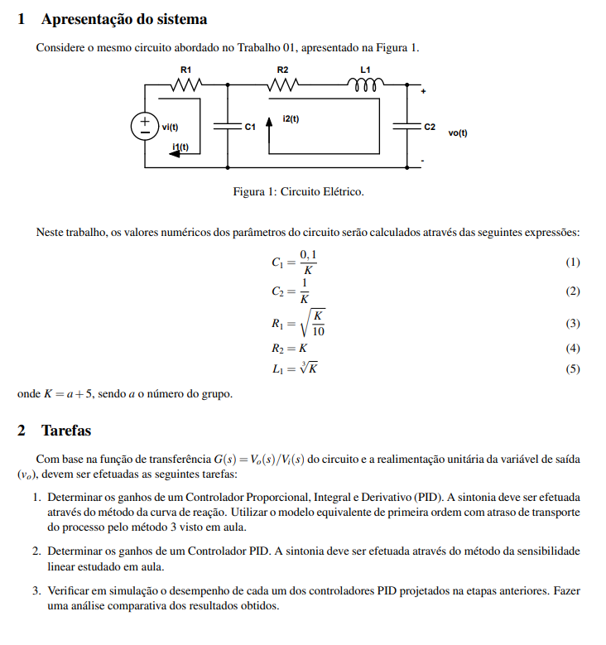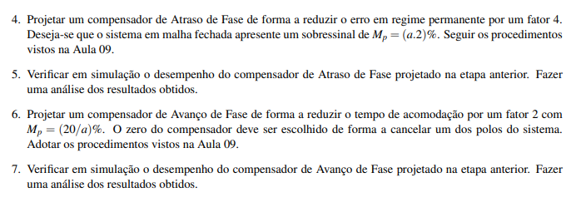

No trabalho passado, utilizando das informações dadas pelo professor sobre o circuito apresentado e utilizando algebrismo para resolver os sistemas apresentados, foi apresentada a seguinte função de transferência:

𝐺(𝑆) = $\frac{1}{(R1C1C2L1)S^{3} + (R1R2C1C2+L1C2) + (R1C1+R1C2+R2C2)S + 1}$

E como cada componente tem uma função própria, foi feito um script no software Matlab para conseguir calcular os valores da função de transferência, sendo que como pedido a função K = a + 5, com o valor de “a” sendo 4, o valor final de K vai ser 9.

No Matlab calculamos a função de transferência com os valores de K atualizados, após o cálculo feito, o script realiza os ganhos de pólos e zeros e monta o gráfico dos mesmos, e com isso fechamos a malha do sistema com uma função, e montamos o gráfico do sistema fechado, então, a seguir serão mostrados o script criado no software matlab, bem como os gráficos demonstrados anteriormente:

**Figura 1: Script criado no Matlab**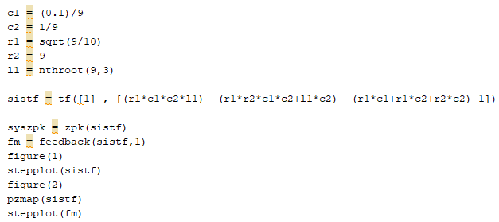

**Figura 2: Resultados gerados pelo software**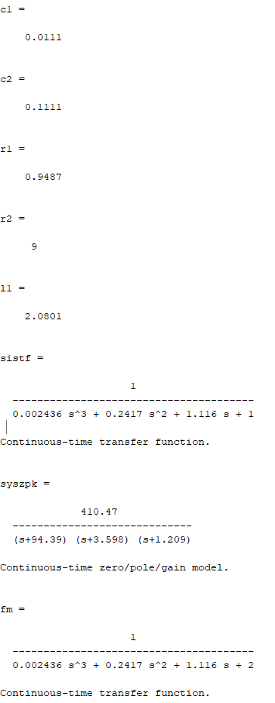

**Figura 3: Gráfico de Pólos e Zeros**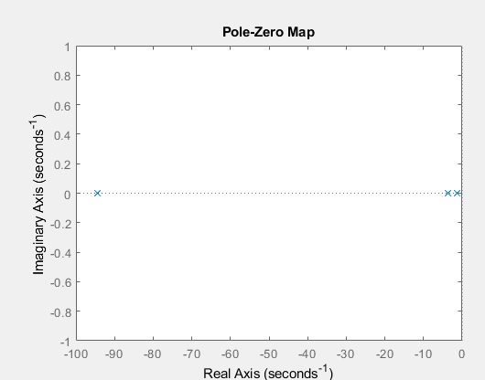

**Figura 4: Gráfico da função** **de transferência** 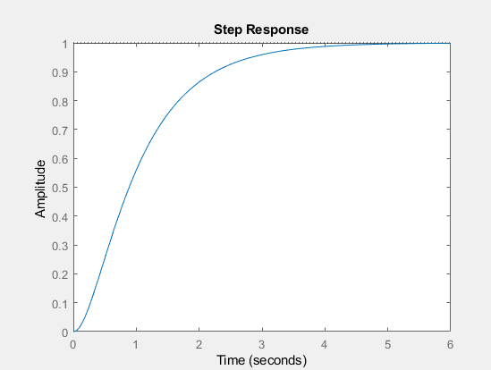

**Figura 5: Gráfico da função de transferência de malha fechada**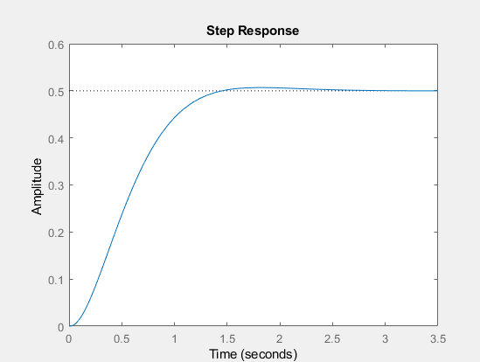

Com estas informações iniciais, segue a resolução deste relatório:

**1)**